GAME DESIGN DOCUMENT

Vita-Dulu

TealCean Studio

Disusun oleh :   
2391345009_Arnelita Inesa Aradi (Game Designer)

2391345029_Kahlaa Aulia Jemima (Game Programmer)

2391345031_Marisa Alya Yuniarti (Game 3D Artist)

2391345064_Yolan Tierta Maulida Siswanto (Game 2D Artist)

GJ23B

TEKNOLOGI PERMAINAN

POLITEKNIK NEGERI MEDIA KREATIF  
2025

**TEMA PKM - KI (Karya Inovatif) : Budaya**

**TUJUAN PEMBELAJARAN**

Banyak anak sekarang lebih memilih untuk jajan cemilan frozen food seperti sosis, bakso, dumpling yang dipertanyakan kandungan sehatnya untuk tubuh. Padahal banyak cemilan khas Indonesia yang tak kalah enaknya daan sehat, seperti cenil, asinan, rujak buah, serabi, klepon, dan lain-lain.Game ini hadir untuk mengenalkan kembali kepada khalayak bahwa cemilan khas Indonesia yang sangat beragam.

**MASALAH**

1. Kurangnya mengenal terhadap camilan nusantara
2. Banyaknya cemilan frozen food yang diragukan kandungan nutrisinya
3. Tak sedikit yang berusia belia sudah mengalami banyak keluhan seperti mudah lelah, rambut rontok, nyeri tulang dan sendi, dan lain sebagainya.akibat makan makanan sembarangan

**GAME DESIGN DOCUMENT**

**OVERVIEW**

| Tema | : Edukasi |
| --- | --- |
| Judul | : Vita-Dulu |
| Genre | : Edukasi, budaya, kesehatan, makanan |
| Target Pengguna | : minimal 5+ |
| Platform | : PC/Android |
| Bahasa | : Bahasa Indonesia |

**STORY**

Anak-anak di Desa Mawar Bulan terkena penyakit seperti anemia, gangguan penglihatan,infeksi kulit, bahkan gangguan pada kesehatan tulang akibat jajanan yang kurang sehat. Hal ini membuat Ayu bergerak untuk mendirikan kedai camilan dan konsultasi terkait camilan sehat sekaligus mengenalkan kembali camilan nusantara yang tak kalah enak dan sehat dari camilan cepat saji.

### **MECHANICS**

### **NPC Request System**

* + NPC memberikan permintaan menu camilan tertentu.
  + Permintaan ditampilkan secara acak dan memiliki variasi (misalnya jenis camilan, jumlah, atau kombinasi bahan).
* **Food Preparation System**
  + Pemain memilih dan menyusun bahan makanan sesuai instruksi NPC.
  + Jika susunan benar → makanan jadi dan bisa disajikan.
  + Jika salah → makanan gagal, pelanggan tidak puas.
* **Serving System**
  + Pemain memberikan makanan yang sudah jadi ke NPC.
  + Hasilnya mempengaruhi kepuasan pelanggan (puas atau marah).
* **Reward System (Koin)**
* pemain akan mendapat koin setelah menyelesaikan pesanan

**LEVEL DESIGN**

1. Mode “kasual” = pada mode ini, pemain akan bermain santai. Dengan total 5 pesanan per sesi buka toko
2. Mode “Hard” = mode ini akan membuat sensasi seperti sebuah perlombaan. Pemain harus menyelesaikan menu sesuai dengan “clue”.

### **DYNAMICS**

### **Tantangan & Tekanan Waktu**

* + Pemain harus cepat dan tepat memilih bahan, sehingga muncul rasa tegang dan fokus saat melayani pelanggan.
* **Trial and Error**
  + Pemain akan belajar dari kesalahan (misalnya salah bahan → pelanggan marah) sehingga muncul pola pembelajaran berulang.
* **Strategic Resource Management**
  + Pemain harus mengatur penggunaan koin untuk membeli bahan.
  + Keputusan strategis muncul: apakah menyimpan koin atau langsung membeli bahan?
* **Customer Satisfaction Loop**
  + Pemain merasa termotivasi untuk terus bermain karena adanya feedback langsung dari NPC (puas → hadiah, marah → kerugian).
  + Koin dapat digunakan untuk membeli bahan baru atau stok ulang.

**CORE FEATURE**

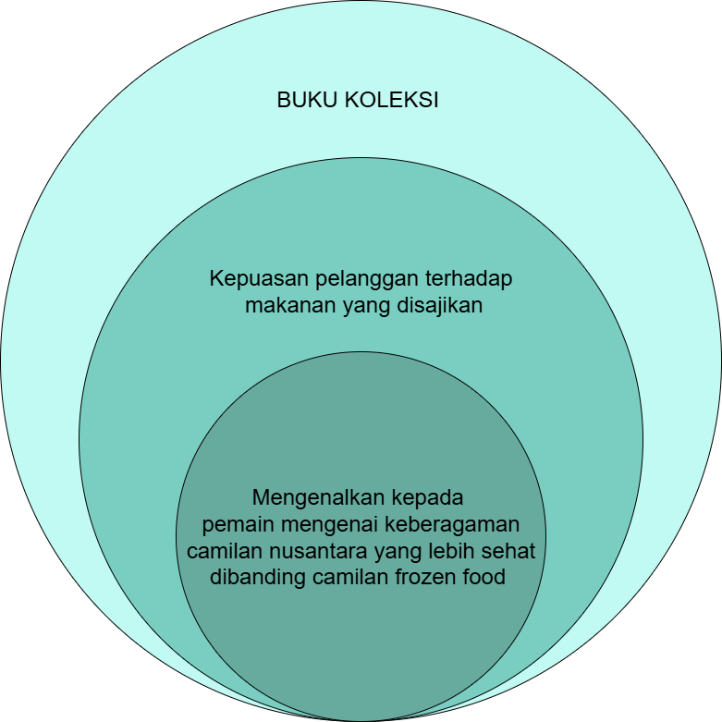

**CORE LOOP**

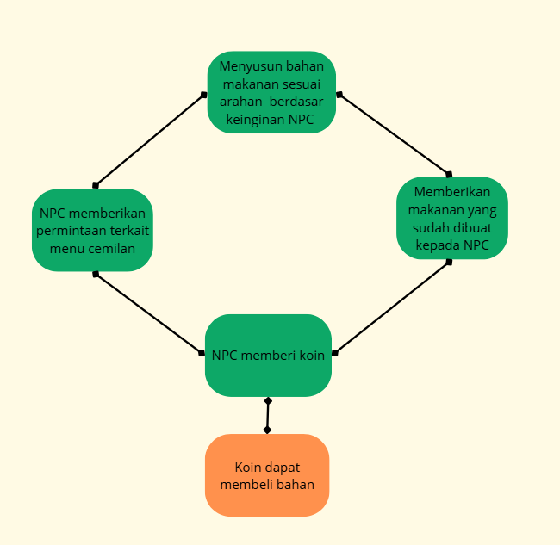

**VICTORY CONDITION**

Saat pemain berhasil memuaskan pelanggan yang datang

**PLAYER ACTION**

Pemain akan menyajikan makanan yang sesuai dipesan oleh pelanggan

**PROGRESSION OF PLAY**

Pemain akan dihampiri oleh beberapa pelanggan yang datang, dan diharuskan untuk memberikan makanan yang sesuai dengan apa yang pelanggan inginkan, jika tidak pelanggan akan marah dan pergi tanpa membayar. Ini akan berulang ulang hingga pemain merasa puas bermain.

**KONSEP FUN DALAM GAME**

1. **Sensation**

Pemain bisa merasakan makanan yang disajikan, seolah” sedang memasak. Serta tampilan makanan yang membuat pemain terkesima

1. **Challenge**

Disediakan “clue” untuk membuka resep cemilan. Apabila berhasil maka akan membuka koleksi secara langsung.

1. **Discovery**

Pemain dapat membuat sensasi baru pada cemilan tradisional dengan adanya rasa yang baru. Misalnya pemain dapat membuat kue putu rasa matcha, coklat, maupun strawberry

**STORYBOARD**

| **Login page**  **(warna biru bisa di klik)** |  | **Home page** |  |
| --- | --- | --- | --- |
| **BUKA RESTO (*setelah percakapan singkat terkait permintaan pembeli ingin cemilan apa)*** |  | **BUKA RESTO  (*klik ‘buat untuk memasak)*** |  |
| **Memasak 1 (menentukan bahan makanan sesuai clue yang diberikan)** |  | **Siap Disajikan   (*makanan yang siap disajikan akan langsung diberikan kepada customer)*** |  |
| **PENILAIAN  (*customer akan membuat penilaian terhadap makanan yang telah disajikan)*** |  | **Penilaian customer akan mempengaruhi besar pendapatan** |  |
| **STORE** |  |  |  |
| **KEBUN** | **(comming soon)** |  |  |
| **BUKU RESEP** |  | **tersedia deskripsi juga bahan dan cara membuatnya, serta kandungan vitamin didalamnya)** |  |
| **DETAIL AKUN** |  |  |  |

**FLOWCHART AND GAMEFLOW(GAMBARAN)**

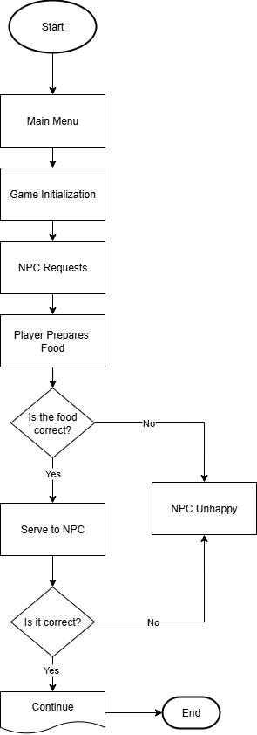

**CORE GAME FLOW**

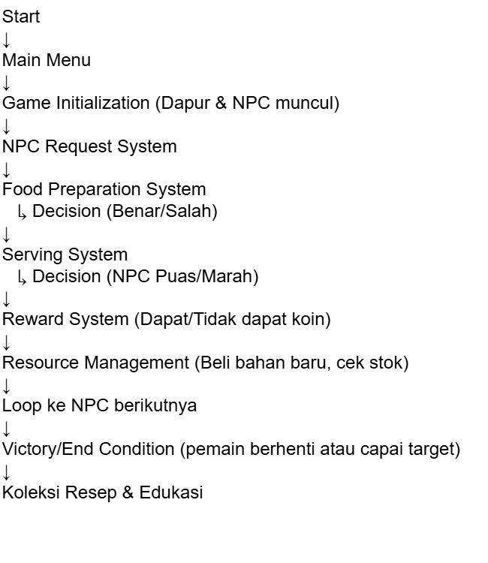

**REFERENSI**

**Color pallete (ref)**

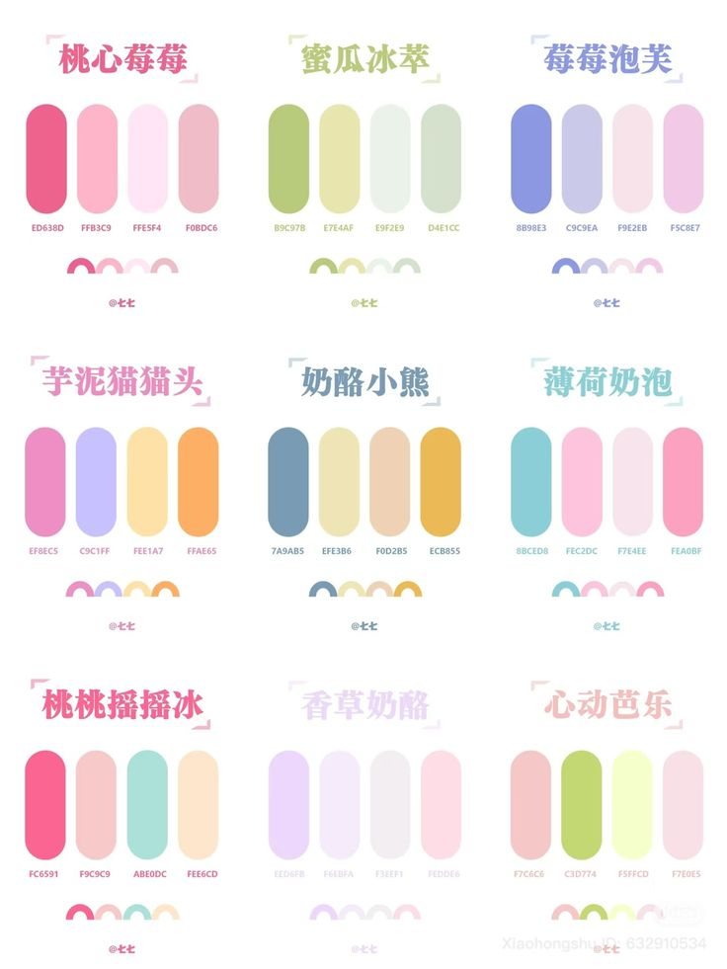

**Referensi gameplay**

1. Event “Old Brews and New Friends” dari game Honkai Star Rail

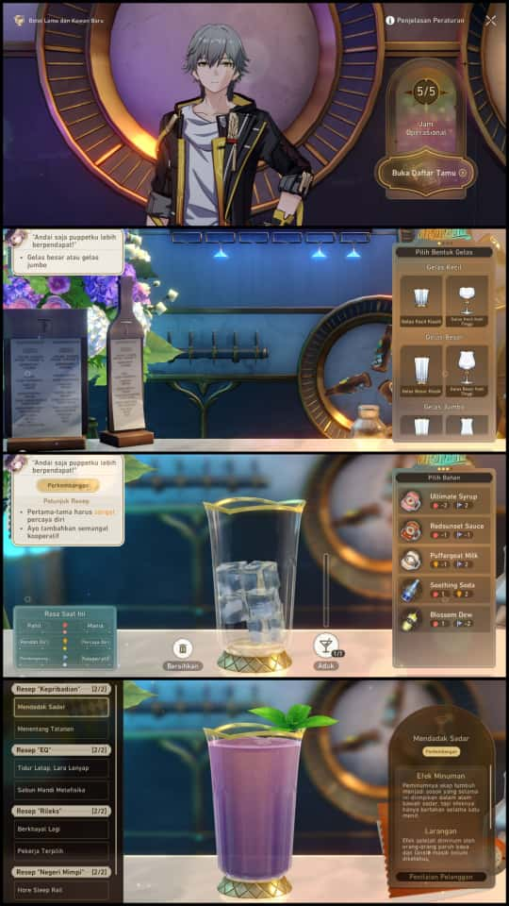

1. Restoran Panda Kecil dari seri game Babybus

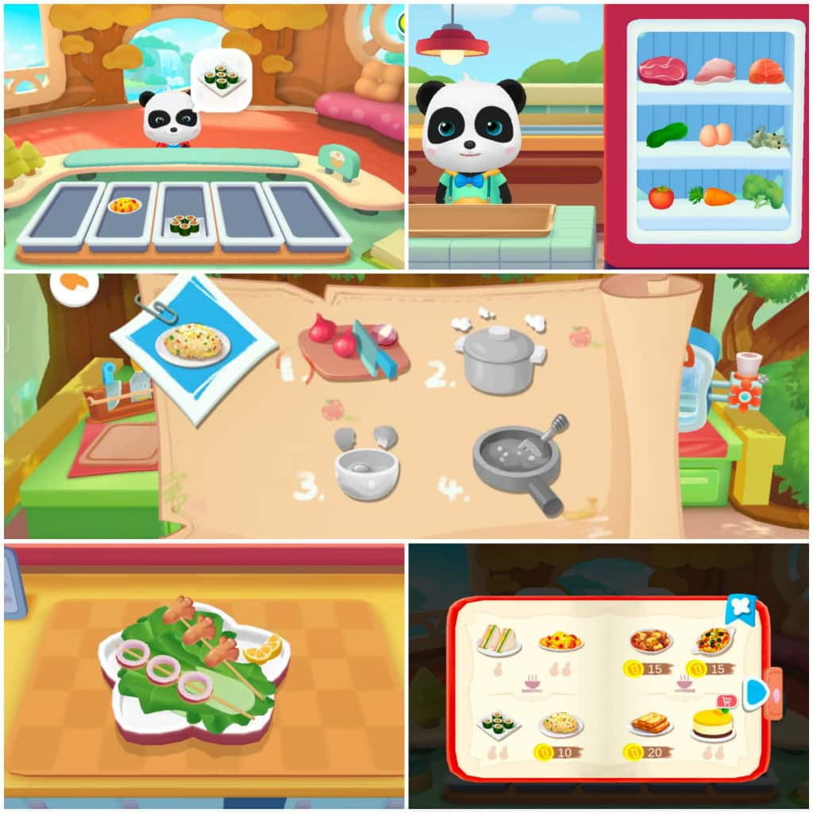

1. Cooking mama

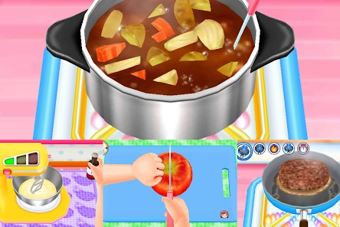

**Low Poly Character dan Simple Coloring**

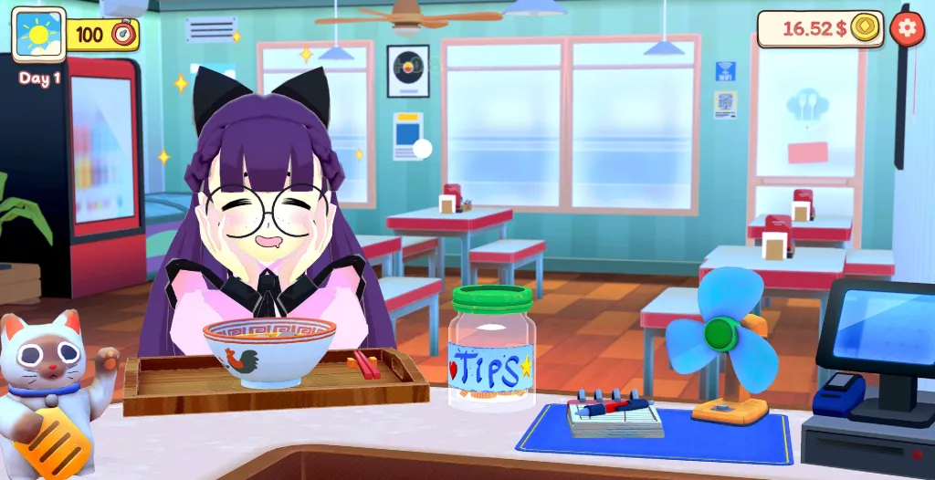

**Kulo Niku**

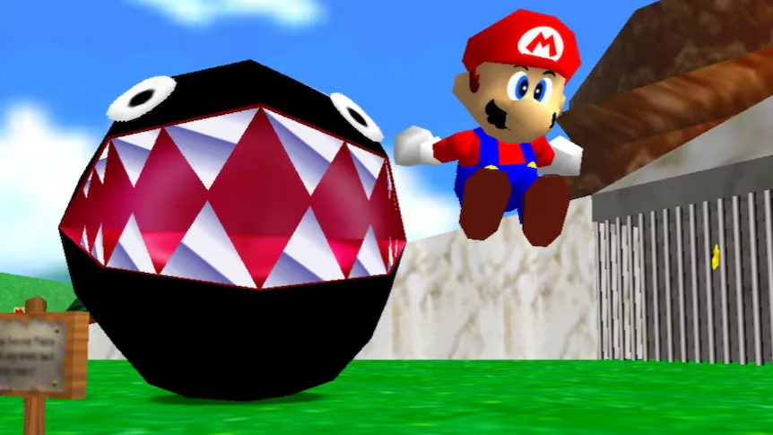

**Mario 64**

* **Sound & BG music**

**Baik sound dan BG musik akan direncanakan memiliki sound yang ceria dan bahagia**

* **Teknologi & Tool**

**Unity**

**Aplikasi membuat game-nya, menyatukan aset”nya, serta mengkoding scriptnya.**

**Blender**

**Aplikasi membuat model 3d**

**Ibis Paint**

**Aplikasi membuat tekstur untuk model 3d**

**VISUAL DAN ASSET**

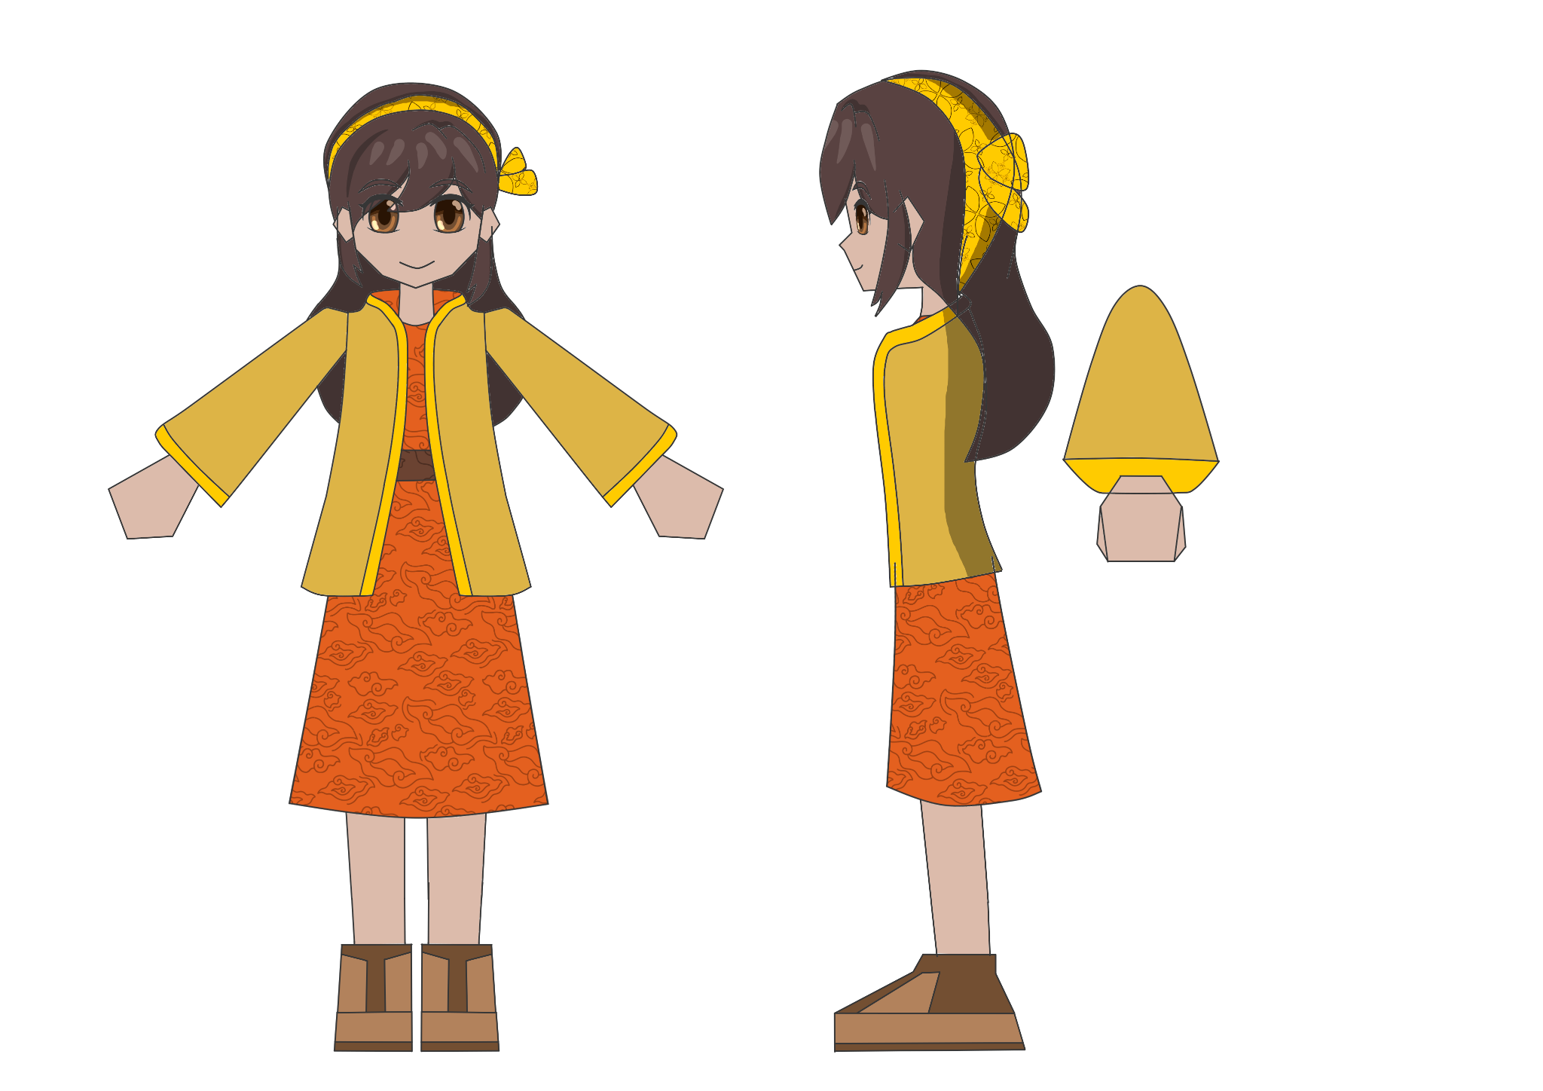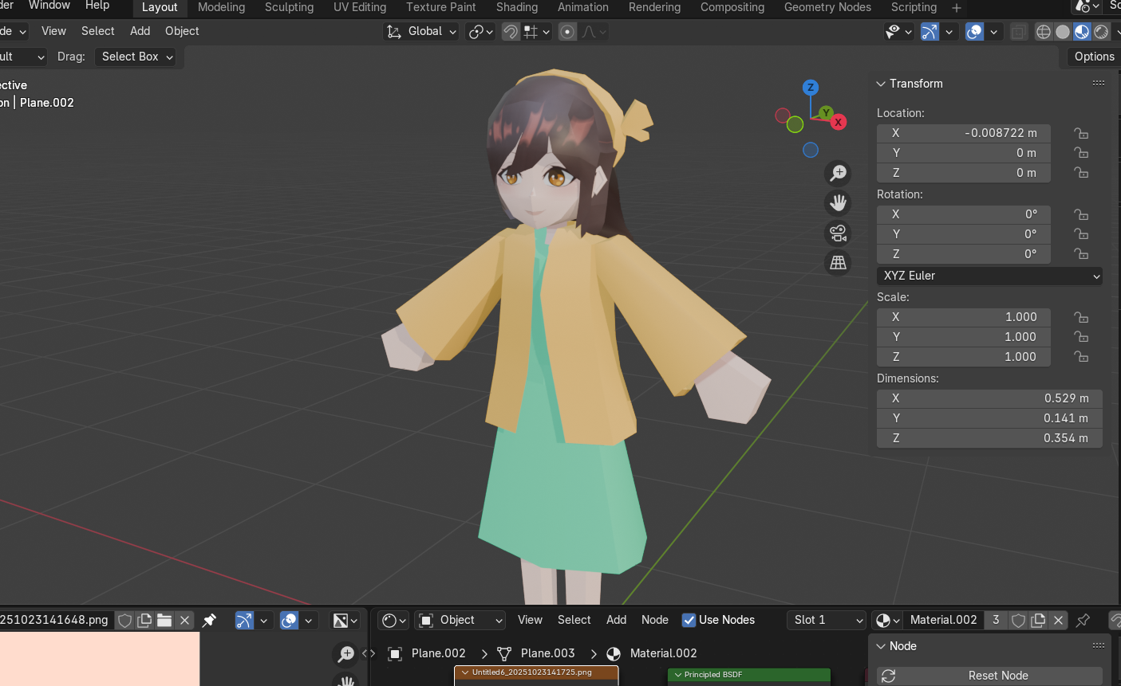

**Untuk 3d masih berproses di tekstur**

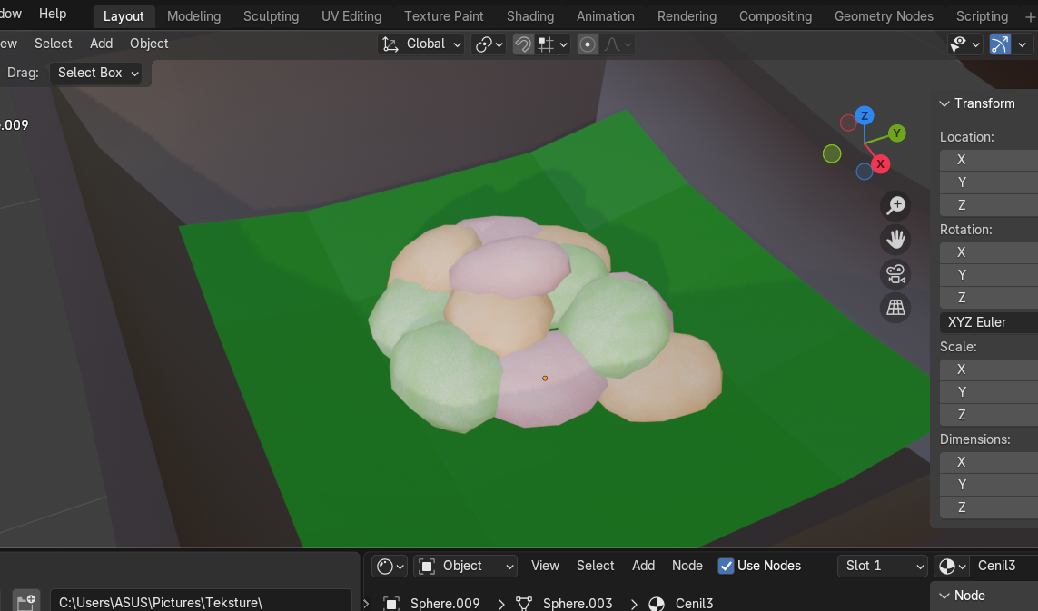

**Cenil**

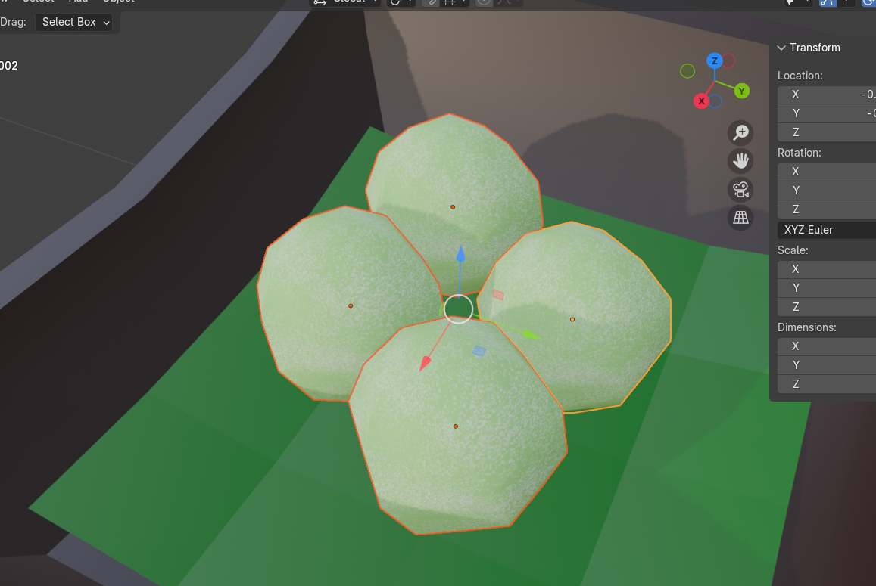

**Klepon**

**Texture**

1. **Makanan**

**Putu Ayu Putu** 



**Cenil** 



1. **Pakaian dan Karakter**

**Wajah**



**Rambut**



**Kulit**



**Pakaian dan Ikat rambut**



**Sepatu**